Лабораторная работа №5 «Работа с датами и временем в среде CoDeSys 2.3»
При современном быстром темпе жизни нас уже не могут удовлетворить старые способы проверки времени, как, например, городские или башенные часы …

Жизнь любого современного человека связана с постоянным контролем времени. Сегодня почти ни одна прикладная программа систем мониторинга и управления не обходится без операций со временем. Наряду с логическими выражениями и обработкой битовых строк измерение и формирование интервалов времени являются самыми востребованными действиями.
В данной лабораторной работе рассматриваются основные приемы работы со временем и датами в ПЛК и встраиваемых микропроцессорных системах. Лабораторная работа ориентирована на применение языков программирования МЭК 61131-3. В примерах используются FBD и ST.
Часы и календарь
Смена дня и ночи – сутки отмерены нам самой природой. Деление же суток на часы минуты и секунды придумано человеком.
Историческая справка: в Вавилоне сутки начинались с рассветом и делились на 12 часов, год содержал ровно 360 суток. Древние Египтяне первыми стали разделять сутки на 24 часа и добавили в конце года дополнительные 5 суток. Позднее час был разделен на 60 первичных частей – прима минута, минута на 60 вторичных частей – секунда, секунда на 60 частей третьего уровня – терция. Доли секунд потребовались значительно позднее, когда десятичная система счисления уже стала доминирующей.
В итоге, для минут и секунд используется шестидесятеричная система, далее переходим к десятичным долям – санти, милли, микро и т.д. Помимо этих сложностей, время изменяется скачками при переходе в другой часовой пояс. С календарем ситуация еще более сложная. В году примерно 365,242 суток. В календаре, утвержденном Гаем Юлием Цезарем, введено понятие високосного года. К каждому четвертому Юлианскому году добавлялся один день. Таким образом, год приравнивается к 365,25 суток. Уточнение летоисчисления утвердил в 1582 году Папа Григорий XIII. Было принято не считать високосным годы, которые делятся на сто, но не делятся на 400.
Дата, время и длительность
Давайте для начала разберемся с различиями типов переменных, которые применяются для работы со временем и датой. Для этого напомним соответствующие типы переменных, операции и константы, определенные стандартом МЭК 61131-3 и составляющие целостную систему.
Таких типов в стандарте 4: интервал времени TIME, время дня
TIME_OF_DAY, дата DATE и временная отметка DATE_AND_TIME.
Для каждого типа существуют специальные префиксы, позволяющие определить, что значение переменной или константы относится к данному типу (таблица 1).
Таблица 1 - Типы данных
Полная форма | Сокращенная форма
TIME# | T#5s
TIME_OF_DAY# | TOD#
DATE# | D#
DATE_AND_TIME# | DT#

Для типа TIME представление значений времени состоит из полей дней (d), часов (h), минут (m), секунд (s) и миллисекунд (ms). Порядок представления должен быть именно такой, хотя ненужные элементы можно опускать. Для лучшего зрительного восприятия, поля допускается разделять символом подчеркивания. Например:
t1 := t#10h_14m_5s;
Старший элемент имеет право превышать верхнюю границу естественного диапазона представления. Так если в представлении присутствуют дни или часы, то секунды не могут превышать значения 59. Если секунды стоят первыми, то их значение может быть и большим.
t1 := t#1m65s; (*ошибка*)
t1 := T#125s; (*правильно*)
Младший элемент можно представить в виде десятичной дроби:
t1 := T#1.2S; (*T#1s200ms*)
Тип TIME это время протекания некоторого процесса – длительность. Его нельзя смешивать со временем суток – тип TIME_OF_DAY. Принципиальное их отличие состоит в том, что значение переменных типа TIME_OF_DAY ограничено диапазоном от 0 до 24 часов. Длительности, определяемые переменными типа TIME, могут быть произвольными.
Представление значений времени суток дается в формате часы: минуты:
секунды. Секунды могут иметь дробную часть:
td1 := TOD#23:59:59.99;
Применение типа DATE очевидно. Представление даты дается в формате:
ВВГГ-ММ-ДД. Все числа должны быть целыми в рамках естественных диапазонов. Нумерация дней и месяцев идет «по-человечески», т.е. с единицы:
d1 := d#2004-12-04;
Переменные типа DATE_AND_TIME представляют собой временной штамп – дату и время «в одном флаконе». Представление значений типа DT содержит дату и время, через дефис:
dt1 := dt#2004-04-04-16:30:00;
Обратите внимание, что дата представлена как ГГГГ-ММ-ДД-ЧЧ:ММ:СС.
Смешивать в выражениях переменные разного типа нельзя. При
необходимости применяются операции преобразования типов. Наименование стандартных преобразований выглядят так: «ИЗ ТИПА_TO_В ТИП». Например:
d1 := DATE_AND_TIME_TO_DATE(dt1);
Внутреннее представление
Следует отметить, что внутренний формат представления даты и времени не стандартизован. Даже в рамках одной системы МЭК 61131-3 программирования на разных целевых платформах он может отличаться. Многие разработчики вообще ограничиваются только поддержкой типа TIME.
С точки зрения «человеческого» представления, удобнее всего хранить дату и время в виде структуры. Например, в DATA_AND_TIME можно представить структурой из 8 переменных, содержащей поля года, месяца, дня недели и т.д. Такой формат очень удобен для организации ввода-ввода в прикладной программе, но совершенно непригоден для вычислений.
Удобнее преобразовать дату и время в одно число. Это может быть число секунд или дней, отмеренных от определенного момента. В результате вычисление длительности между двумя отметками времени сводится к простому вычитанию.
В качестве момента отсчета в компиляторах чаще всего выбирается 1
января 1970 года. В POSIX C определен тип time_t. Это не что иное, как число секунд с 0 часов 1 января 1970г. Дискретность в 1 секунду считается достаточной для большинства практических задач.
Рекордной точностью обладает внутреннее представление 64-х разрядных отметок времени широко распространенного сетевого протокола NTP. Старшие 32 разряда содержат число секунд c 1 января 1900 года, младшие 32 разряда это доли секунд. В системе МЭК программирования CoDeSys (3S) под все вышеперечисленные типы отводятся 32-х разрядные целые переменные
(DWORD). Значения типа DATE и DT отсчитывают время в секундах, начиная с 0 часов 1 января 1970 года. Это позволяет работать с датами до D#2106-02-06.
Длительность TIME и TIME_OF_DAY имеют дискретность в 1мс.
Максимальная длительность, отмеряемая переменными типа TIME, примерно составляет 1193 часа или почти 50 суток.
Во всех примерах лабораторной работы, где выполняются преобразования форматов, подразумевается именно такая реализация.
Для функционирования проекта необходимо подключить 2 библиотеки: STANDART.LIB и UTILS.LIB.
Главный модуль проекта PLC_PRG имеет вид:
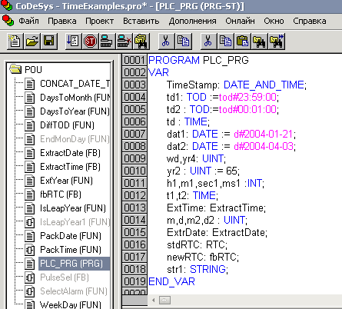
Рисунок 1 - Раздел описания переменных главного модуля проекта
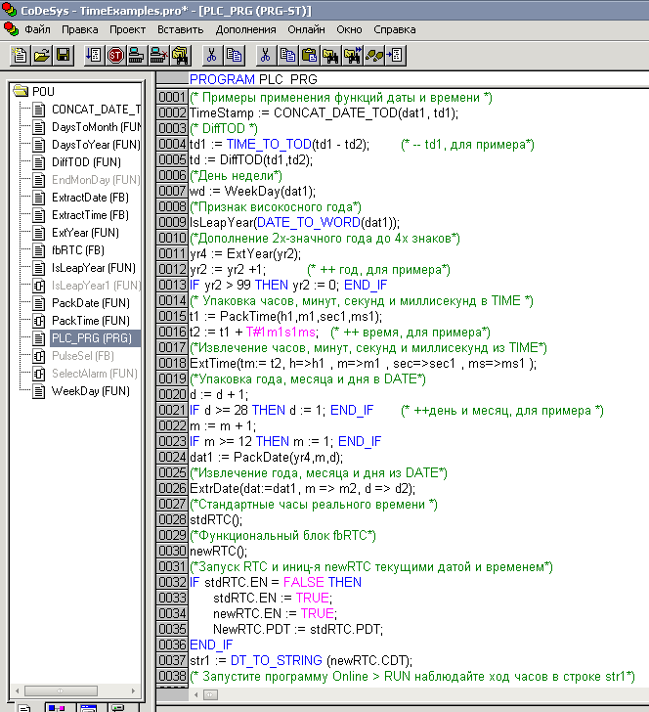
Рисунок 2 - Раздел программного кода главного модуля проекта

В качестве иллюстрации техники преобразования типов в CoDeSys, реализуем стандартную функцию CONCAT_DATE_TOD. Она «собирает» дату и время во временной штамп. Функция построена на преобразованиях даты и времени дня в DWORD. (Реально эти преобразования ничего не делают, поскольку DWORD и есть внутренний формат переменных). Преобразования нужны только для проведения вычислений. Остается выполнить суммирование и преобразовать результат в дату-время (рисунок 3).
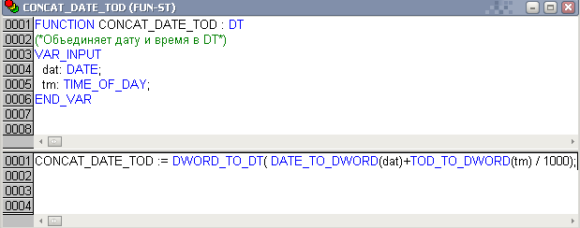
Рисунок 3 - Функция CONCAT_DATE_TOD (язык FBD)

Операции со временем и датами
С самого начала стандарт МЭК 61131-3 принял достаточно логичную идею перегружаемых математических операций. Математические операции со временем - это один самых спорных вопросов реализации любых систем программирования. Работа с датами и временем настолько распространена что, отдав ее на прикладной уровень, мы создадим серьезные дополнительные сложности при переносе программ в другую среду.
Почти все вычислительные операции для даты и времени отмечены как спорные (deprecated). Достаточно часто можно встретить попытки ввести типизированные операции (SUB_TOD_TOD, ADD_DT_TIME и т.д.). Это упрощает построение транслятора, но неудобно в использовании. Естественно, что в такой ситуации нельзя ожидать реализации однозначного набора операций в различных средах программирования. Рассмотрим пути преодоления возможных сложностей.
Проще всего работать с переменными типа TIME. С ними можно выполнять присваивание, сравнение, сложение, вычитание, умножение и деление на число, использовать их в стандартных ограничителях и мультиплексорах:
t2:= T#0d;
t1 := t2 - T#2m; (* 0мин – 2мин = -2мин*)
t1 := t1 + T#5m; (* -2мин + 5мин = 3мин*)
t1 := t1/2; (* 3мин/2 = 1мин30сек *)
t3 := LIMIT(T#2s, t1, T#30s); (* t3 = 30сек *)
Отрицательные длительности могут безобидно возникать в промежуточных вычислениях. Является ли это приемлемым для конечного результата, зависит от конкретной задачи. Не стоит забывать также о максимальном значении переменных типа TIME в системе и возможном переполнении. Соотношение двух длительностей это безразмерная величина. Деление применяется при расчете скважности. Однако непосредственно делить TIME на TIME нельзя. Для подобных вычислений придется явно преобразовать TIME в безразмерное число. Операция деления незамкнута на множестве целых чисел.
Поэтому не редко приходится переходить к применению действительных чисел:
Porosity := TIME_TO_REAL(t1+t2) / TIME_TO_ REAL(t2);
Сложнее всего работать с TIME_OF_DAY. Фактически эти переменные предназначены только для ежедневного управления по расписанию и фиксации времени событий. Для этих целей достаточно операций выбора и сравнения.
Умножение, деление для времени суток не имеет смысла.
Сутки для переменных TIME_OF_DAY это календарные сутки от 0 часов до 23:59:59. Разность двух TIME_OF_DAY образует TIME и является вполне корректной операцией. Но только в том случае, если оба значения находятся в пределах одних и тех же суток. Часто необходимо вычислить время между двумя близкими значениями времени, но не обязательно в рамках одних календарных суток. Например, отрезок времени от 23:50 до 00:10. Для человека это тривиальная задача. На этот случай не сложно реализовать собственную функцию вычисления разности времени (рисунок 4).
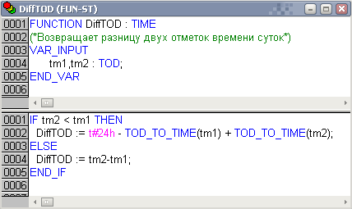
Рисунок 4 - Функция DiffTOD

Определение дня недели
Поскольку дни недели следуют неразрывно, вычислить день несложно.
Достаточно вспомнить, какой был день недели в некоторый день X и число дней, отделяющих нас от него (DayNum). Далее находим остаток от деления DayNum на 7 и получаем смещение относительно дня недели даты X.
Для простоты вычислений вспомним следующие факты:
- внутренний формат даты – это число секунд с 1 января 1970;
- 1 января 1970 был четверг;
- в сутках 86400 секунд.
Дни недели будем нумеровать с 0 и по отечественной традиции начнем с понедельника. Понедельник – 0, вторник – 1, среда – 2 и т.д. (рисунок 5).
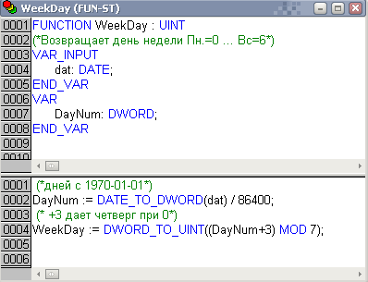
Рисунок 5 - Функция WeekDay

Промежуточную переменную DayNum мы ввели исключительно для наглядности.
Определение високосного года
Как уже было сказано, високосным считается любой год, который делится на 400 и годы, которые делятся на 4, но не делятся на 100. Параметром данной функции служит не DATE, а именно год, в виде целого UINT числа. Такая реализация проще и будет полезна нам в последующих примерах (рисунок 6).
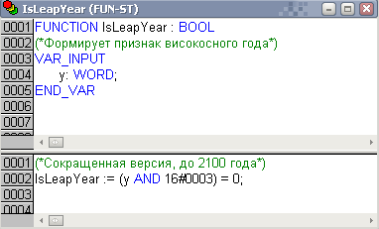
Рисунок 6 - Функция IsLeapYear (ST)

В виде FBD-диаграммы функция IsLeapYear1 показана на рисунке 7.
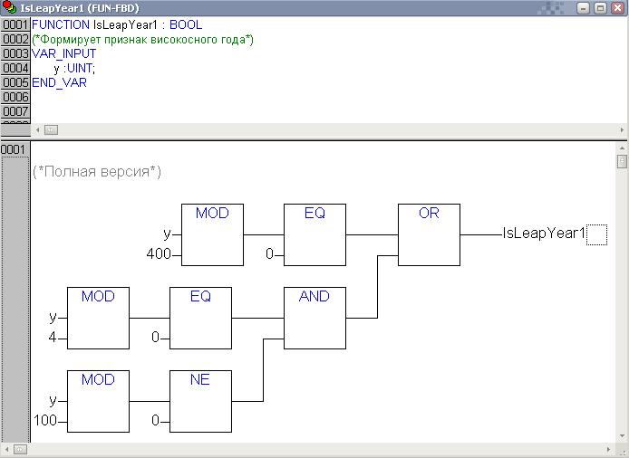
Рисунок 7 - Функция IsLeapYear1 (FBD)

С датами до 2100 года можно ограничится проверкой деления на 4. Для двоичной системы счисления это означает отсутствие единиц в двух младших разрядах.
y: WORD;
IsLeapYear := (y AND 16#0003)=0;
Определение дней перехода на летнее, зимнее время
Переход на «летнее» время в России до 2011 года происходил в последнее воскресение марта переводом стрелок часов с 2:00 на 3:00. Возврат к «зимнему» времени происходил в последнее воскресение октября переводом стрелок часов с 3:00 на 2:00.
Зная число (d), месяц (m) и день недели (wd), проверить необходимость перевода часов совсем просто. Например, последнее воскресенье (wd=6) марта:
Daylight := m=3 AND d>24 AND wd=6;
Не стоит слишком полагаться на возможность автоматического перевода часов. Порядок исчисления времени меняется гораздо чаще, чем календарь.
Определение числа дней в месяце
Параметрами данной функции служат год y и месяц m. Функция EndMonDay возвращает количество дней в указанном месяце и может пригодиться при контроле корректности ввода даты.
Таблица dpm содержит число дней по месяцам. Для февраля (m=2) високосного года (IsLeapYear) вводится поправка – 1 день. Напомним, что преобразование BOOL в UINT дает 1 для TRUE и 0 для FALSE (рисунок 8).
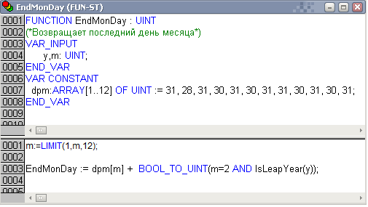
Рисунок 8 - Функция EndMonDay

Контроль корректности месяца здесь отсутствует. Случайно заданный месяц с номером меньше 1 и больше 12 даст непредсказуемый результат.
Ввести ограничение диапазона проще всего стандартной функцией LIMIT.
m := LIMIT(1,m,12);
Дополнение 2х-значного года до 4-х знаков
Очень часто люди предпочитают записывать год двумя цифрами. Как правило, подразумевается, что дата относится к текущему веку. На рубеже веков судят по самому числу. Если оно большое, то это конец прошлого века.
Ели оно маленькое, то это начало нового столетия. Работу по интерпретации дат в диапазоне от 1970 до 2069 берет на себя функция ExtYear (рисунок 9).
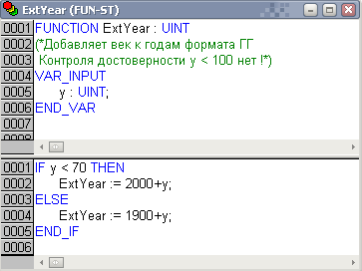
Рисунок 9 - Функция ExtYear

Строковые преобразования даты и времени
Для перевода даты или времени в строку и обратно в МЭК 61131-3 предусмотрены специальные преобразования. Например:
str1 := DT_TO_STRING(TimeStamp);
(*str1 := 'DT#2004-04-01-23:50:10'*)
str2 := TIME_TO_STRING(t#2m55s);
(*str2 := 'T#2m55s'*)
Стандартных функций, позволяющих разбирать время и дату на отдельные элементы и наоборот, нет. Ниже мы приводим простые примеры, выполняющие эту работу.
Упаковка часов, минут, секунд и миллисекунд в TIME
Алгоритм работы функции PackTime достаточно прост. Умножаем значение часов на число минут в часе, прибавляем число минут, умножаем на число секунд в минуте и т.д. (рисунок 10) Если вам нужно получить значение типа TOD, то необходимо ввести проверку результата на максимум (24 часа) и заменить DWORD_TO_TIME на DWORD_TO_TOD.

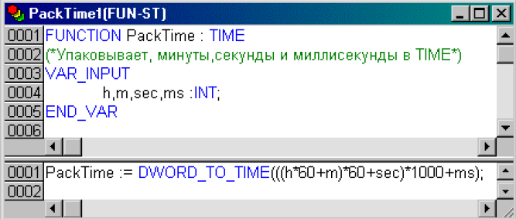
Рисунок 10 - Функция PackTime (ST)

На языке FBD PackTime выглядит, как показано на рисунке 9.

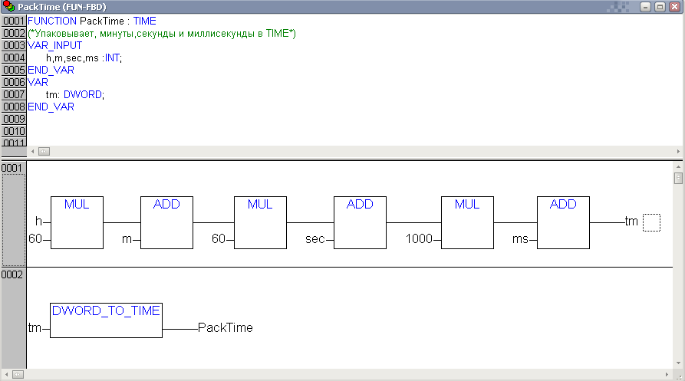
Рисунок 11 - Функция PackTime (FBD)

Извлечение часов, минут, секунд и миллисекунд из TIME
Для выделения миллисекунд функциональный блок ExtractTime вычисляет остаток от деления времени на 1000. Далее время делится на 1000, что «отбрасывает» миллисекунды. Аналогично последовательно выделяются секунды, минуты и часы (рисунок 12).
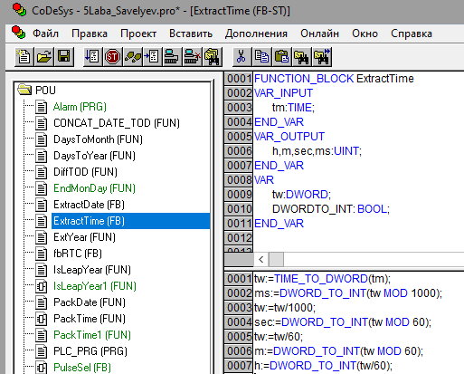
Рисунок 12 - Функциональный блок ExtractTime
Расчет числа дней с Нового Года до начала месяца
Вспомогательная функция DaysToMonth будет необходима при преобразованиях даты. По своему устройству она похожа на EndMonDay.
Таблица dom содержит суммарное число дней с начала обычного года по месяцам (рисунок 13). Для високосного года поправка (+1) нужна начиная с марта (m > 2).
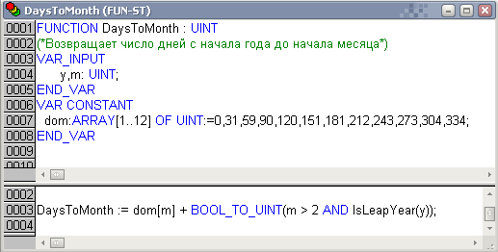
Рисунок 13 - Функция DaysToMonth

Расчет числа дней до начала года
Функция DaysToYear также является вспомогательной (рисунок 14). Она возвращает число дней от принятого начала отсчета даты до начала указанного года. Иными словами, - это точное число дней в годах, прошедших с 1 января 1970 года.
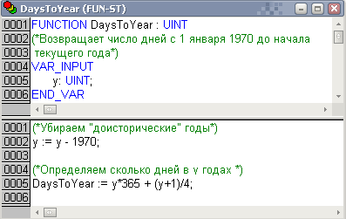
Рисунок 14 - Функция DaysToYear
Сложность здесь состоит в учете числа прошедших високосных лет.
Первый год, где нужна поправка на предшествующие високосные годы – 1973.
Для него y=3. Выражение (y+1)/4 содержит целочисленное деление и дает необходимую дополнительную единицу. Оставшаяся часть формулы отнимает число лет кратное 100 и не кратное 400. Эти тонкости впервые «включаются» в 2001 году. Но 2000 год был високосным, исключать его ненужно. Поэтому до 2101 года выражение можно существенно сократить:
DaysToYear := y*365 + (y+1)/4;
Упаковка года, месяца и дня в DATE
Параметрами функции PackDate служат год y, месяц m и день d. Функция возвращает значение типа DATA. Благодаря применению вспомогательных функций, текст PackDate получается совсем простым (рисунок 15).

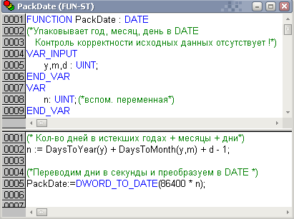
Рисунок 15 - Функция PackDate

Извлечение года, месяца и дня из DATE
Извлечение года, месяца и дня из DATE задача более сложная, чем упаковка.
Сложность заключается в том, что, зная число суток, в одно действие не удается точно рассчитать, сколько в них полных лет или месяцев, так как они имеют переменную длительность. С другой стороны, мы уже знаем, как по месяцу или году определить количество дней. Поэтому будем действовать так: находим год или месяц приближенно, с возможным «промахом» вверх на 1.
Далее проверяем с помощью обратного преобразования, не ошиблись ли мы, и в случае ошибки корректируем найденной значение.

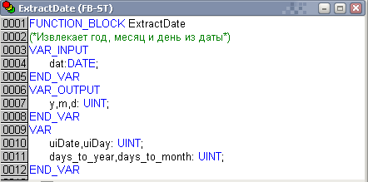
Рисунок 16 - Раздел объявлений ExtractDate
Функциональный блок ExtractDate получился достаточно объемным, поэтому раздел (рисунок 16) объявлений и ST текст показаны отдельно (рисунок 17).
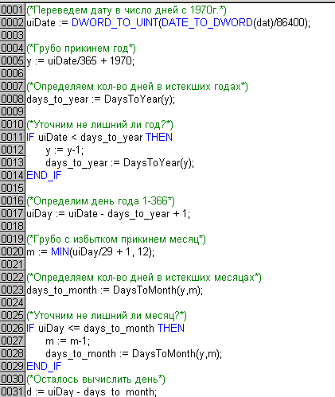
Рисунок 17 - Функциональный блок ExtractDate
Точно по времени и только один раз
Если вы уже имеете переменную, отражающую время суток то, нет ни чего проще, чем реализовать программный будильник. Иными словами, - выполнить некоторое действие точно по времени. Решение вытекает в периодическую проверку условия:
IF MyRealTime = TOD#07:50 THEN
(* выполняем работу по будильнику *)
END_IF
Все хорошо, однако, такой будильник ненадежен. Он требует абсолютно точного совпадения MyRealTime с заданной константой. Если MyRealTime будет иметь значение на 1 мс большее, будильник не сработает. Представьте себе, что если произойдет одно из следующих событий:
- период проверки оказался больше чем 1 мс;
- обслуживание прерывания или более приоритетная задача «проглотили» данную миллисекунду;
- питание было выключено на несколько секунд.
Если первые две сложности можно преодолеть помещением проверки в процедуру обработки прерывания таймера, то в последнем случае это не спасет.
Для надежной реализации будильника обязательно нужно обдумать, что делать в случае вынужденного опоздания. Чаще всего, уже ничего делать не нужно. Тогда достаточно задать интервал времени, в течение которого данное действие еще имеет смысл. Если действие должно быть выполнено только единственный раз, потребуется еще и флаг – признак выполнения.

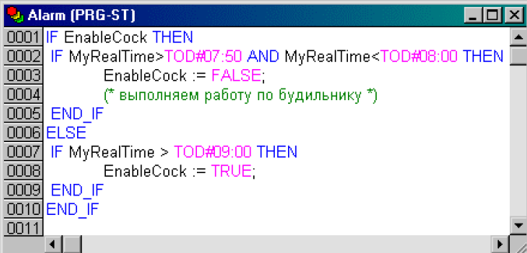
Рисунок 18 - Программный «будильник»
В примере на рисунке 18 действие выполняется единственный раз, не раньше 7:50 и не позднее 8:00. Обратите внимание, что флаг разрешения будильника восстанавливается часом позднее. Это предотвращает повторное срабатывание будильника при коррекции времени назад около 8:00. Особенно внимательно нужно отрабатывать события c 2-х до 3-х часов ночи, которые могут совпасть с автоматическим переходом на летнее время.
Часы реального времени
Стандартный функциональный блок RTC (Real Time Clock) имеет входы разрешения работы EN (Enable BOOL) и установки времени PDT (Preset DT).
При переходе EN из FALSE в TRUE, часы начинают отсчет времени от значения PDT. Выход Q (BOOL) повторят значение EN. Выход CDT (Current DT) дает текущее значение даты и времени (рисунок 19).

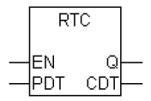
Рисунок 19 - Функциональный блок RTC
Если функциональный блок RTC не реализован в вашей системе программирования, его не сложно построить самостоятельно. В качестве примера приведем ST текст функционального блока RTC выполненного на базе стандартного таймера TON и детектора переднего фронта R_TRIG (рисунки 18, 19).
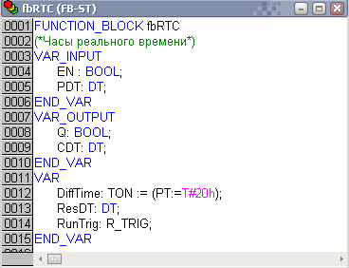
Рисунок 20 - Раздел объявлений fbRTC

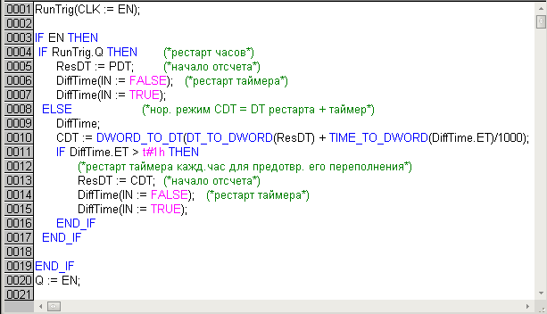
Рисунок 21 - Функциональный блок fbRTC

Главный недостаток функционального блока RTC это необходимость его начальной инициализации при каждом перезапуске контроллера. Многие ПЛК имеют встроенные аппаратно реализованные часы реального времени. Разные экземпляры функционального блока RTC не связаны между собой и могут отсчитывать разное время. Аппаратные часы лишены такой возможности.
Разумным компромиссом является реализация функционального блока RTC автоматически инициализирующегося значением аппаратных часов, если начальное значение PDT не задано.
Основное достоинство аппаратных RTC часов это сохранение хода при выключенном питании. Без поддержки такой функции установка аппаратных часов не имеет смысла. Поэтому практически все микросхемы RTC совмещают в себе небольшое статическое ОЗУ. Все они оснащены встроенной схемой контроля, позволяющей программно определить факт нарушения питания. Тем не менее, аппаратные RTC нужно обязательно настроить при первом включении. Функции источника точного времени они выполняют не лучше, чем программная реализация.
Не мало технологических задач требуют RTC часов только на первый взгляд. Сдвиг расписания в праздничные дни меняет абсолютные времена операций. Для человека это совершенно естественно. Применение обычного таймера, запускаемого внешним сигналом или даже кнопкой, оказывается здесь практичнее, чем выполнение операций по часам реального времени.
Вследствие рассмотренных сложностей, функциональный блок RTC представлен в стандарте МЭК только в качестве примера. Системы программирования не обязаны его поддерживать.
Таймеры МЭК
В отличие от часов реального времени, таймеры не привязаны к времени или календарю Их работа состоит в формировании задержек заданной длительности. Задержки, формируемые таймерами МЭК 61131-3, не влияют на время выполнения прикладной программы. Представьте себе, что таймер - это внешний прибор, вход и выход которого подключен к вашему контроллеру (рисунок 22). Именно так работают стандартные таймеры. Опрашивая таймер, вы узнаете, что заданный интервал времени истек. Как быстро вы обнаружите этот факт, зависит не только от дискретности самого таймера, но и от периода его опроса в вашей программе.
Вход и выход таймера это логические переменные BOOL. Все таймеры МЭК реализованы как функциональные блоки. Это означает, что вы можете создать любое количество независимых экземпляров однотипных таймеров.

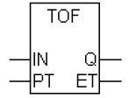
Рисунок 22 - Функциональный блок таймер TOF

В стандарте предусмотрены три вида таймеров. Все они имеют одинаковый интерфейс:
- вход IN (BOOL) сигнал запуска таймера;
- вход PT (TIME) задание значения времени;
- выход Q (BOOL) выход таймера;
- выход ET (TIME) время, прошедшее от запуска таймера.
TP импульс - формирует импульс заданной PT длительности по переднему фронту IN. Последующий импульс можно сформировать только после окончания предшествующего, т.е. входной сигнал не может влиять на длительность импульса (рисунок 23).

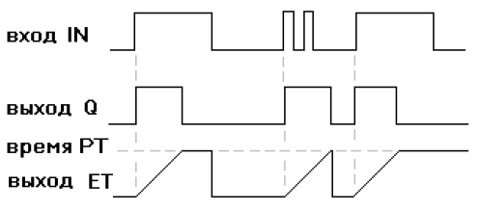
Рисунок 23 - Временная диаграмма работы таймера TP

TON-задержка включения – включает (TRUE) выход Q с задержкой относительно переднего фронта IN на время PT. Если выключить IN до конца интервала PT, то отсчет времени будет прерван (рисунок 24).

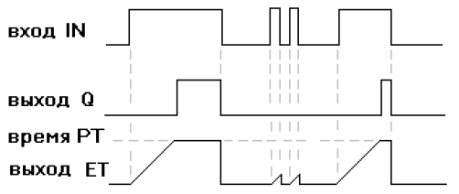
Рисунок 24 - Временная диаграмма работы таймера TON

TOF задержка выключения - выход Q включается вместе со входом IN.
Для выключения Q, входной сигнал должен иметь низкий уровень не менее времени, заданного PT. (рисунок 25).
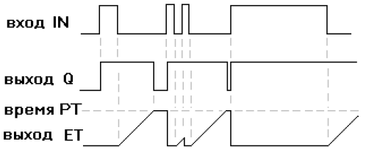
Рисунок 25 - Временная диаграмма работы таймера TOF

Селекция импульса
Мы уже использовали таймер TON в часах реального времени. В качестве еще одного примера применения стандартных таймеров реализуем функциональный блок PulseSel. Он должен формировать единичный выходной импульс, на каждый входной сигнал определенной длительности. Годными считаются входные импульсы в пределах от MinDr, до MinDr+OverDr.
FBD реализация PulseSel показана на рисунке 26.

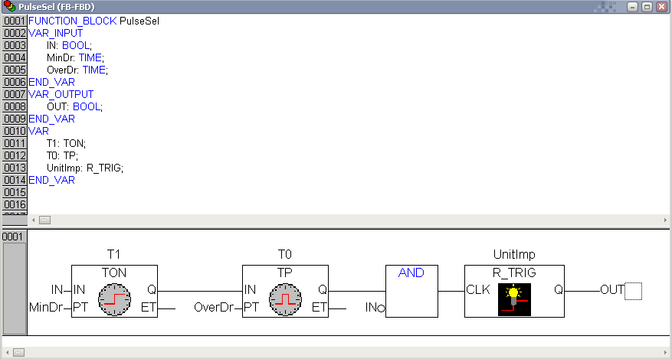
Рисунок 26 - Функциональный блок PulseSel

Работу PulseSel поясняет рисунок 27. Таймер T1 запускается по фронту входного импульса и обеспечивает фильтрацию коротких импульсов. Если минимальная длительность обеспечена, запускается таймер T0. Он отмеряет максимальную длительность импульса.

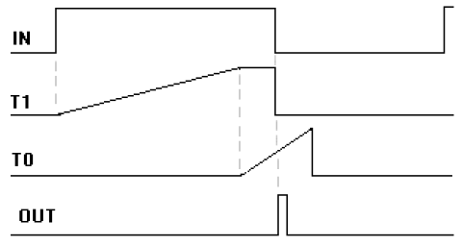
Рисунок 27 - Временная диаграмма работы PulseSel

Включите режим эмуляции: Online > Simulation Mode; загрузите код: Online > Login; выполняйте программу по циклам Online > Syngle Cycle (Один цикл) и наблюдайте изменения значения переменных.

